Deutliche Produktionszuwächse  52 Millionen Kubikmeter Transportbeton in 2017 | Berlin, 13.09.2018
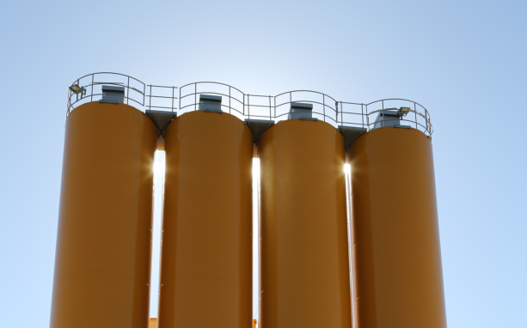
Bild: Bundesverband Transportbeton/InformationsZentrum Beton
Der Absatz der deutschen Transportbetonindustrie hat sich im vergangenen Jahr dank guter Rahmenbedingungen hervorragend entwickelt. Nach Angaben des Bundesverbandes der Deutschen Transportbetonindustrie e. V. (BTB) haben die 535 Transportbetonunternehmen mit ihren 1.805 stationären und mobilen Transportbetonanlagen 52,0 Mio. m³ Transportbeton abgesetzt – das entspricht einem Anstieg von 5,3 Prozent. In 2017 wurde damit der höchste Absatz seit der Jahrtausendwende erzielt. Besonders stark fiel der Anstieg in den Ballungszentren wie Berlin/Brandenburg (+17,8 %) und Hamburg (+14,1 %) aus. Aber auch Flächenländer, insbesondere Schleswig-Holstein (+16,8 %), konnten von der hohen Nachfrage profitieren.
Stagnierende Realerlöse
Grundsätzlich zufriedenstellend ist aus Sicht des BTB auch die Umsatzentwicklung: Im vergangenen Jahr wurde Transportbeton im Wert von 3,64 Mrd. Euro abgesetzt (+6,3 %). Umgerechnet in Umsatz je verkauftem Kubikmeter Transportbeton (€/m³) beträgt der Anstieg hingegen nur 1,0 %. Unter Berücksichtigung der allgemeinen Inflation bei den Verbraucherpreisen (+2,6 %) und der Preissteigerung für Bauleistungen an Gebäuden (+3,0 %) liegt die deutsche Transportbetonindustrie damit erneut hinter der allgemeinen Preisentwicklung zurück. Der Blick auf den Kostenindex Transportbeton zeigt, dass die Erlössituation des Baustoffs im zurückliegenden Jahr trotz steigender Kosten für Gesteinskörnungen und Dieselkraftstoff stagnierte. Gedämpft wird diese Entwicklung hingegen von der ebenfalls stagnierenden Preisentwicklung in den Bereichen elektrischer Strom, Personalkosten und Bindemittel.
Gedämpfte Erwartungen für 2018
Im ersten Quartal 2018 wurde laut Statistischem Bundesamt aufgrund vergleichsweise schlechter Witterung 7,6 % weniger Transportbeton als im Vorjahresquartal abgesetzt. Trotz Auftragsbeständen in Rekordhöhe wird es für das Baugewerbe kapazitätsbedingt schwierig, diesen Rückgang im Laufe des Jahres aufzuholen. Entsprechend wird seitens des BTB für 2018 nur eine Seitwärtsbewegung beim Transportbetonabsatz erwartet. Für 2019 sind, gutes Bauwetter vorausgesetzt, aus Sicht des Verbandes wieder leichte Steigerungen möglich.
Ausführliche statistische Informationen enthält der Jahresbericht 2018 des Bundesverbandes Transportbeton, der Anfang September dieses Jahres erschienen ist.
www.transportbeton.org

